**Kahden kulttuurin kuilussa**

Suomalaisen huippujuoksijan Mustafe Muusen elämä Turussa olisi voinut mennä pieleen. Kenties sattumalta hänelle kävi hyvin. Se ei rasistien mieltä muuta.

[Joonas Kuisma](https://www.hs.fi/haku/?query=Joonas+Kuisma)

1.9. 2:00 | Päivitetty 1.9. 10:27

Näky oli järkyttävä. [Mustafe Muusen](https://www.hs.fi/haku/?query=Mustafe%20Muusen) kodin ikkunaan oli töhritty spraymaalilla hakaristi.

Muuse oli nippanappa kouluikäinen. Elettiin 2000-luvun ensimmäisen vuosikymmenen loppua Turun Moisiossa.

Turussa vuonna 2001 syntynyt Muuse kasvoi somalitaustaisessa perheessä. Moisiossa, kaupungin rivitalossa, naapurissa asui uusnatseja.

Natsit alkoivat häiriköidä Muusen perhettä. Hakaristin maalaamisen lisäksi he heittelivät kotipihalle kuolleita rottia ja räjäyttelivät renkaita.

Lapset eivät saaneet olla hetkeäkään yksin pihalla. Jopa koulumatkoille tarvittiin aikuinen saattamaan, ettei mitään sattunut. Kouluun aikuiset eivät voineet tulla, vaikka Muuse sitä ehkä olisi toivonutkin. Häntä kiusattiin.

Muuse kasvoi pelossa.

”Moision aika oli järkyttävää. Pelkäsin erityisesti öisin, että minulle tapahtuu jotain pahaa. En tykännyt olla pimeässä huoneessa, vaan opin nukkumaan valot päällä”, Muuse kertoo.

”Traumatisoiduin. Kokemukset vaikuttivat minuun esiteiniksi asti. Olin tosi arka.”

Lapsena Muuse ei voinut ymmärtää, miksi naapurit käyttäytyivät törkeästi. Miksi he tuntuivat vihaavan häntä, vaikkei hän ollut tehnyt mitään väärää?

”Äitini kertoi suoraan, että meitä vihataan, koska näytämme erilaiselta kuin muut.”

Muusen vanhemmat saapuivat Suomeen 1990-luvun alussa pakolaisina. Elinolot Somaliassa olivat käyneet mahdottomiksi sisällissodan vuoksi.

Kyseessä oli toisaalta diktaattori [Siad Barren](https://www.hs.fi/haku/?query=Siad%20Barren) ja häntä vastaan kapinoivien liikkeiden taistelu. Toisaalta oli kyse klaanien välisestä konfliktista.

Muusen isä kuuluu Ogaden-klaaniin, jolla on vahva suhde Barren Marehan-klaaniin. Molemmat ovat osa suurempaa Darood-klaania. Äiti puolestaan kuuluu Shiikhaalin klaaniin, joka on ikään kuin kastiton, sorrettu klaani.

Kummallekin ihmisryhmälle tuli kiire lähteä pakoon, kun satojatuhansia uhreja vaatineet tapahtumat alkoivat.

Somaliassa Muusen sukulaiset olivat perinteisesti olleet paimentolaisia. Kun hänen äitinsä [Hodan](https://www.hs.fi/haku/?query=Hodan)saapui 10-vuotiaana Suomeen, hänet pantiin suoraan koulunpenkille. Se oli hetki, jona luku- ja kirjoitustaito tulivat sukuun.

Muusen vanhemmat tapasivat toisensa vasta Turussa, vaikka suvuilla oli yhteys jo Somaliassa.

Isästään Muuse ei halua puhua. Hän jätti perheensä ja lähti Etiopiaan, kun Muuse oli pieni.

”Emme ole enää tekemisissä. Suhteemme ei koskaan toiminut, ja se on minulle ihan ok”, Muuse sanoo.

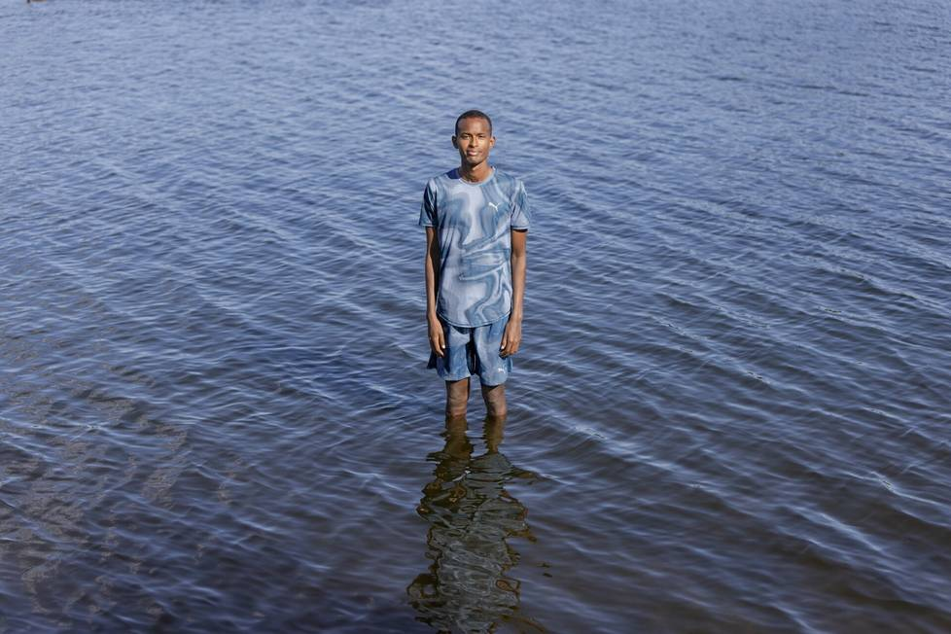

”Vähän tällainen vapahtajafiilis.” Kuva: Ivan Bessedin

Hodan kasvatti lapsensa yksin vieraassa maassa. Muusella oli useita sisaruksia. Kaikki olisi helposti voinut mennä päin helvettiä. Vaan ei mennyt.

Hodan onnistui maahanmuuttajana ja yksinhuoltajana asiassa, josta moni kantasuomalainen haaveilee. Hän kasvatti urheilullisen, kielellisesti ja akateemisesti lahjakkaan pojan, joka pysyi poissa vaikeuksista.

Kaikki alkoi siitä, että Hodan itse kävi koulun, opiskeli terveydenhoitoalaa ja työskenteli somalian kielen tulkkina. Hän ymmärsi, että perheen oli lähdettävä Moisiosta, jossa sitä kohdeltiin huonosti.

Mukavinta olisi ollut muuttaa Turun lähiöihin Varissuolle tai Lausteelle. Siellä oli muitakin somalitaustaisia, joiden kanssa voisi puhua omaa äidinkieltä.

Hodan kuitenkin ymmärsi, että lasten kasvuympäristönä ne eivät olisi parhaita mahdollisia paikkoja. Hän oli valmis maksamaan enemmän vuokraa, jotta hän pääsisi lapsineen Katariinaan, joka oli lähiönä keskiluokkaisempi – ja valkoisempi.

”Päätös oli strateginen. Äiti halusi, että integroituisimme kantaväestöön. Hän oli tulkin työssä nähnyt, mitkä olivat Suomessa asumisen ongelmat ja mahdollisuudet”, Muuse kertoo.

Päätös oli strateginen. Äiti halusi, että integroituisimme kantaväestöön.

Perheen elämä alkoi tasapainottua. Pojalla ei silti ollut helppoa. Katariinan heterogeeninen suomalaisväestö auttoi kyllä juurtumista yhteiskuntaan, mutta toisaalta Muuse tunsi olevansa lähes ainoa erilainen lapsi alakoulussaan.

Jokaisen ihmisen tavoin Muuse kaipaisi muiden hyväksyntää.

”Jouduin aina hakemaan paikkaani koulussa. Se oli minulle henkisesti raskasta”, hän sanoo.

Muuse vetäytyi omiin oloihinsa. Hänellä oli mielikuvituskavereita. Lisää ystäviä löytyi kirjoista. Muuse rakastui lukemiseen jo lapsena.

”Kirjat olivat ystäviäni. Paras kaverini oli Maria Kallio, joka on [Leena Lehtolaisen](https://www.hs.fi/haku/?query=Leena%20Lehtolaisen)dekkarien etsivä”, hän kertoo.

Lehtolaisen kirjat tulivat Muusen elämään sattumalta. Perhetuttu oli antanut Hodanille lahjaksi romaanin Minne tytöt kadonneet (Tammi 2010). Se kertoi afgaanimaahanmuuttajien kunniamurhista.

Muuse tarttui kirjaan 10-vuotiaana keskellä tylsää kesälomaa. Äiti oli vetänyt tiukan linjan, ettei kotiin ostettu koskaan pelikonsolia.

”Eikä voinut mennä uloskaan, kun ei ollut kavereita.”

Lukuhurahdus tapahtui kertaheitolla. Kohta hän meni kirjastoon ja lainasi Lehtolaisen esikoisteoksen Ensimmäinen murhani (Tammi 1993). Lehtolaisen kaikki teokset luettuaan hän siirtyi [Ilkka Remekseen](https://www.hs.fi/haku/?query=Ilkka%20Remekseen) ja [Jo Nesbøøn](https://www.hs.fi/haku/?query=Jo%20Nesb%C3%B8%C3%B8n).

Muuse pitää lukuharrastustaan lottovoittona.

”Kehityin kielellisesti tosi nopeasti. Minun somaliani ja suomeni ovat nykyisin yhtä vahvoja ja sanavarastot yhtä suuria”, hän sanoo.

”Valitettavasti on paljon toisen polven maahanmuuttajia, jotka eivät ole hyviä äidinkielessään eivätkä suomessa.”

Kaksikielisyyden päälle hän kehitti väkevän Turun murteen, joka on viime aikoina hieman heikentynyt.

Kielen oppiminen edesauttoi akateemista pärjäämistä. Muuse valmistui peruskoulusta yli yhdeksän keskiarvolla. Hän pääsi Turun Suomalaiseen Yhteiskouluun, joka on yksi maan parhaista suomenkielisistä lukioista. Ylioppilastodistukseen merkittiin neljä laudaturia.

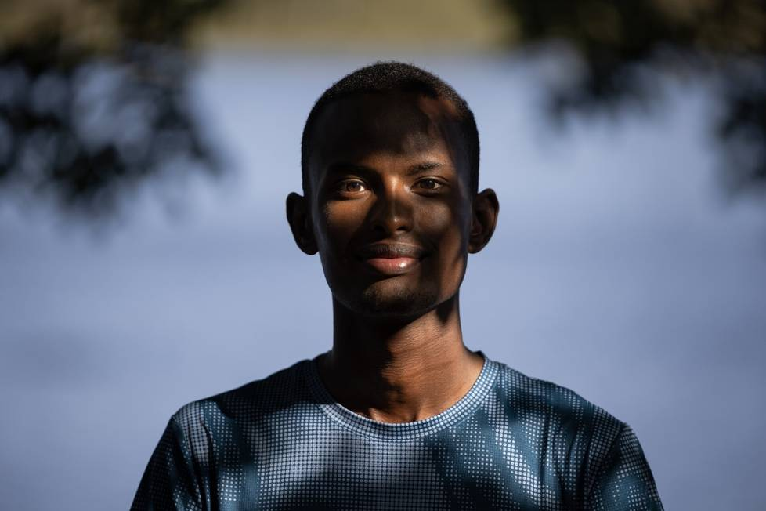

Etiopiassa Muuselle annettiin lempinimi Bounty, koska häntä pidettiin samanaikaisesti ruskeana ja valkoisena. Kuva: Ivan Bessedin

Tulevaisuudessa Muuse, 23, hakeutuu kenties kauppa- tai valtiotieteen opintojen pariin. Nyt hänet tunnetaan kuitenkin kestävyysjuoksijana, joka on noussut Suomen kaikkien aikojen huipun tuntumaan.

Tänä kesänä Muuse on rikkonut ennätyksensä 1 500:llä, 3 000:lla ja 5 000 metrillä. Kalevan kisoista tuli vitosen Suomen mestaruus ja tonnivitosen hopea.

1 500 metrin ennätys 3.38,16 on Suomen historian kymmenenneksi paras.

Kuten lukeminen, myös urheilu valikoitui Muusen harrastukseksi puolivahingossa. Äiti pakotti lukutoukan urheiluharrastuksiin 13-vuotiaana.

Muuse aloitti jalkapallosta, mutta se loppui nopeasti.

Seuraavaksi Hodan oli potkimassa poikaansa yleisurheiluun. Sekin keskeytyi parin vuoden jälkeen, kunnes Muuse komennettiin taas takaisin ja seura vaihtui Åbo IFK:sta pysyvästi Turun Urheiluliittoon.

Hodan näki urheilun tärkeänä kasvatuksen elementtinä. Teini-iässä Muusen elämä olisi voinut kääntyä huonoon suuntaan. Puropellon yläkoulun kaveriporukat alkoivat tehdä ensimmäisiä huumekokeilujaan. Oli kotibileitä. Välillä sekoiltiin kaupungilla ja töhrittiin paikkoja. Muusen sanoin nuorten perusperseilyä.

”Äiti laittoi minulle tiukat kotiintuloajat. Hän tiesi, että minulla oli iltapäivällä reenit, jonne minun oli pakko mennä, vaikka olisin joskus halunnutkin rellestyksiin”, hän kertoo.

16-vuotiaana Muuse aloitti kestävyysjuoksun. Hän oli lahjakas mutta laiska. Hän oli perinyt hyvät ominaisuudet. Juokseminen oli luonnostaan taloudellista. Jänteet ja lihakset joustivat, ja happi kulki.

Kirjat olivat ystäviäni. Paras kaverini oli Maria Kallio, joka on Leena Lehtolaisen dekkarien etsivä.

Läpi lukiovuosiensa Muuse oli silti lähinnä sunnuntaijuoksija – ei ainakaan mikään lapsitähti. Hän kävi treeneissä muutaman kerran viikossa.

Yhdessä vaiheessa hän alkoi sitten käydä lenkillä myös vapaa-ajallaan ja nousi muutamassa kuukaudessa ikäryhmänsä parhaimmistoon.

Koska juokseminen tuntui olevan niin helppoa, hän vähensi taas lenkkeilyä.

Nuorisomenestystä tärkeämpää oli se, että Hodanin kasvatusmetodi puri. Muuse pysyi poissa bileistä ja katuporukoista. Nykyisin hän ymmärtää, miten keskeinen rooli urheilulla oli hänen integroitumisellaan suomalaiseen yhteiskuntaan.

Hän tietää, millainen muutosvoima urheilulla on ja milloin voimaa tarvitaan.

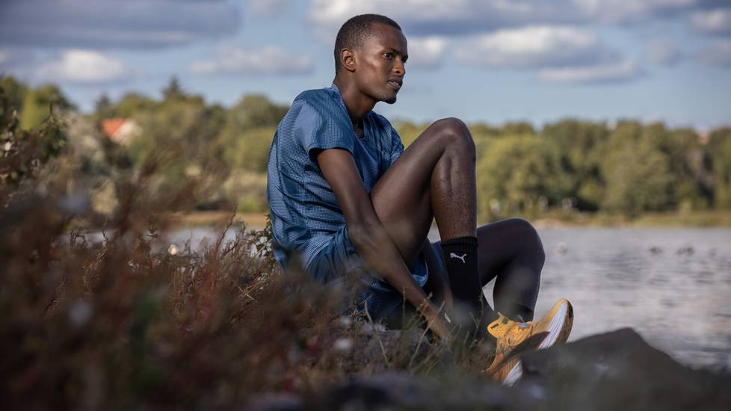

Muuse pitää itseään lahjakkaana mutta laiskana juoksijana. Kuva: Ivan Bessedin

Muuse kokee, että suomalainen yhteiskunta on epäonnistunut kahdessa taitekohdassa auttamaan somalitaustaisia maahanmuuttajia.

Ensimmäinen hetki oli 1990-luvun alussa. Somaliasta tuli Suomeen sisällissodan traumatisoimia ihmisiä, joista monet eivät olleet edes luku- ja kirjoitustaitoisia. Näille ihmisille mielenterveys oli tabu.

Muusen mielestä ensimmäisen polven maahanmuuttajia olisi pitänyt auttaa ja hoitaa paremmin heti Suomeen tultaessa. Sen sijaan kävi niin, että trauma ylettyi seuraaviin polviin. Aikuisten pahoinvointi siirtyi lapsiin.

Toinen taitekohta Suomella on Muusen mielestä nyt. Hän tietää maahanmuuttajanuoria, jotka ovat pudonneet liikuntaharrastuksesta 12–13-vuotiaana maksujen nousemisen takia. Tyhjiön ovat täyttäneet katujengit, pikkurikokset tai muu hölmöily.

”Nuorten pitää löytää intohimo, joka antaa paloa elämään. Urheilulla pystytään parantamaan tosi paljon”, hän sanoo.

Muuse on huolissaan, että maahanmuuttajataustaisia nuoria myös toiseutetaan.

”Ei ajatella, että he ovat suomalaisnuoria, jotka ovat käyneet läpi Suomen koulujärjestelmän. On tosi surullista, ettei heitä nähdä meidän nuorinamme vaan ulkopuolisina, joista halutaan eroon”, hän sanoo.

Toisaalta Muuse myöntää, että Suomessa pitää toimia systemaattisesti ja järjestelmällisesti, kun potentiaalinen jengiongelma on vasta nupullaan.

”Seuraavat vuodet ovat todella merkittäviä. Polarisoituneen ja syyttelevän keskustelun sijaan voisimme ottaa asenteen, että Suomi on ensimmäinen Pohjoismaa, joka hoitaa tämän jengiasian kuntoon.”

Ehkä yksi hoitajista on Muuse. Hän haluaisi juoksu-uransa jälkeen tehdä jotain konkreettista nuorten eteen.

”Minulle olisi voitto, jos saisin yhdenkin huonosti voivan nuoren takaisin oikealle polulle.”

Minulle olisi voitto, jos saisin yhdenkin huonosti voivan nuoren takaisin oikealle polulle.

Lukion jälkeen vuonna 2020 Muuse teki elämässään rohkean ratkaisun. Hän otti yhteyttä huippuvalmentaja [Addy Ruiteriin](https://www.hs.fi/haku/?query=Addy%20Ruiteriin) ja kertoi halustaan päästä tämän treeniin. Ruiter suostui.

Seuraavat kolme vuotta Muuse treenasi pitkiä aikoja Etiopiassa. Ruiter valmensi häntä etänä Ugandasta. Kasvokkain tapaaminen ei onnistunut koronan ja välinevalmistajan sääntöjen vuoksi.

Urheilullisen kehityksen kannalta aika ei ollut optimaalista, mutta Etiopian-vuodet kasvattivat Muusea henkisesti. Hän harjoitteli ja asui suurjuoksija [Mo Farahin](https://www.hs.fi/haku/?query=Mo%20Farahin) ja olympiamitalisti [Bashir Abdin](https://www.hs.fi/haku/?query=Bashir%20Abdin) kanssa.

Farahista ja Abdista tuli Muusen luottoystäviä, jotka näyttivät hänelle, mitä ammattilaisen elämä kestävyysjuoksun huipulla on.

Samanaikaisesti Muuse ymmärsi tosiasian, joka kuulostaa ahdistavalta.

Etiopiassa Muusesta käytettiin lempinimeä ”Bounty”, kookoksisen suklaapatukan mukaan. Hänen sanottiin olevan ruskea pinnalta mutta valkoinen sisältä.

Se tarkoitti sitä, että vaikka somalitaustainen mies näytti itäafrikkalaiselta, paikallisten mielestä hän käyttäytyi kuin suomalainen.

Etiopiassa on tapana syödä käsin yhteiseltä lautaselta, koska ruokailu on päivän tärkein yhteinen hetki. Muuse halusi oman lautasensa sekä haarukan ja veitsen.

Bountyn käytöstä.

Yhtäkkiä hänestä tuntui, että hän oli pudonnut liukkaaseen kuiluun kahden kielekkeen väliin. Toisella kielekkeellä oli Itä-Afrikka, jonne pakolaisten poika ei sopinut.

Toisella kielekkeellä oli Suomi, jossa häntä kohdeltiin yhä rasistisesti.

Viha Muusea kohtaan ei ollut loppunut Moisioon ja uusnatseihin. 14-vuotiaana Turussa humalainen mies uhkasi koulubussissa tappaa Muusen, koska somalit olivat kuulemma vieneet hänen työnsä ja pilanneet hänen elämänsä.

”Surullisinta on, ettei kukaan bussissa kääntynyt puolustamaan minua.”

Tilanne on sairas. Muuse kokee olevansa isänmaallinen mies, joka edustaa ylpeästi Suomea.

”Mutta mikä on isänmaani, jos minua ei hyväksytä Suomeenkaan? Saan somessa osakseni paljon vihaa. Tämänkin haastattelun jälkeen minulle kommentoidaan, että mitä se yön Timo selittää. Kohtaan jatkuvaa rasismia, jonka jälkeen tunnen ulkopuolisuutta enkä koe kuuluvani minnekään”, hän kertoo.

”Olen tosi surullinen, jos jonain päivänä saan lapsia tähän yhteiskuntaan. Joutuvatko he kokemaan saman kuin minä?”

Usein Muuse pyrkii haastamaan keskustelemalla rasistit, jotka käskevät häntä palaamaan sinne, mistä tulikin. Minne?

Mies on syntynyt Turussa.

Muuse ja hänen perheensä on kiitollinen Suomelle. Muuse on halunnut opiskella, koska hänellä on ollut siihen mahdollisuus.

Hän on tehnyt 15-vuotiaasta töitä puhelinmyyjänä, laitoshuoltajana ja leiriohjaajana, koska Hodan-äiti sanoi, ettei elämässä saa mitään ilmaiseksi.

”Mentaliteettimme on, että meidän pitää todistaa, että kuulumme Suomeen. Se on tosi kiero ajatustapa. On minullakin oikeus olla täällä, ja Suomen pitäisi hyväksyä minut sellaisena kuin olen.”

Muuse on tehnyt kaiken esimerkillisesti.

Mikä on rasistien vastaus?

”He sanovat, että minä olen hyvä poikkeustapaus, ja kaikki muut somalit ovat huonoja.”

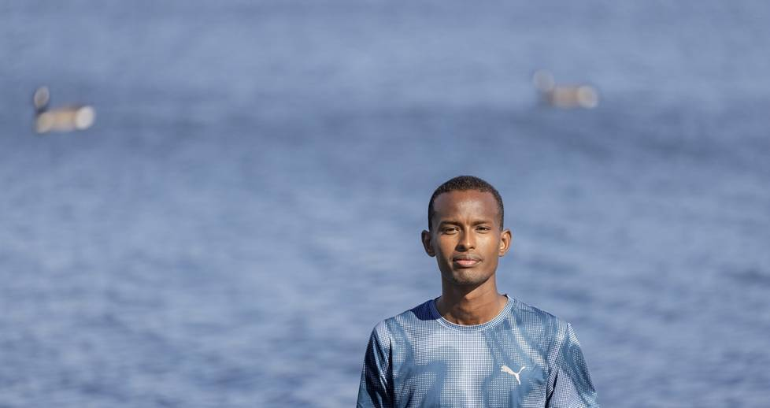

Muuse mielestä kansanedustaja ei voi vaikuttaa asioihin suoraan. Siksi hän on pohtinut oman järjestön perustamista tulevaisuudessa. Kuva: Ivan Bessedin

Muusen potentiaalia kestävyysjuoksijana ei ole vielä kunnolla mitattu. Omasta mielestään hän aloitti ammattimaisen treenaamisen vasta viime syksynä, kun hän siirtyi Ruiterin valmennuksesta [Janne Ukonmaanaholle](https://www.hs.fi/haku/?query=Janne%20Ukonmaanaholle).

Ukonmaanaho tunnetaan Euroopan mestari[Topi Raitasen](https://www.hs.fi/haku/?query=%20Topi%20Raitasen) valmentajana.

Ukonmaanahon idea oli, että Muuse esitteli julkisesti myös toisen rakkautensa.

Suomalaisille tuli täytenä yllätyksenä Rooman EM-kisoissa kesäkuussa, kun Muuse ilmestyi Ylen suoraan lähetykseen sensaatiojuoksija [Nathalie Blomqvistin](https://www.hs.fi/haku/?query=Nathalie%20Blomqvistin) poikaystävänä. Pari on seurustellut viime joulukuusta alkaen.

Meidän pitää todistaa, että kuulumme Suomeen. Se on tosi kiero ajatustapa.

Blomqvist, 23, juoksi 5 000 metrillä Suomen ennätyksen ja oli voittaa mitalin.

Muusea jännitti vierailu Ylen lähetyksessä niin paljon, ettei hän pystynyt nukkumaan edeltävänä yönä. Hänestä tuntui, kun laastaria oltaisiin repäisemässä iholta.

Ei häntä esiintyminen stressannut. Sanat eivät Muuselta lopu kesken.

Sen sijaan hän pelkäsi rasismia ja vihakommenttien aaltoa, joka vierailusta ja suhteen paljastumisesta seurasi.

Niinhän siinä kävi. Iltapäivälehtien Facebook-sivuille kertyi yllätysuutisen alle satoja kommentteja.

”90 prosenttia niistä oli vihakommentteja.”

Kun Muuse puhuu rasismista, jota hän on kohdannut Blomqvistin poikaystävänä, viha tuntuu kaikkein epäoikeudenmukaisimmalta ja karmeimmalta.

Kaksi nuorta ihmistä on löytänyt toisensa. Senhän pitäisi olla iloinen asia.

Muusen aloitteesta pari on pitänyt matalaa profiilia esimerkiksi sosiaalisessa mediassa. Hän kokee, että valkoisen naisen ja mustan miehen suhde aiheuttaa suomalaisissa vihaa, koska rasismi on niin pinttynyttä kulttuuriin.

”Nathalie on suomalainen, kaunis ja menestynyt nainen, joka on tosi mukava. Hän on Elovena-tyttö. Sitten olen minä. Yön Timo. Sitä kuulen paljon. Suomalaisten keksimä lempinimi minulle. Yön Timo on Elovena-tytön kanssa”, Muuse sanoo.

Hän on Elovena-tyttö. Sitten olen minä. Yön Timo. Sitä kuulen paljon.

Muuse ei pelännyt Roomassa omasta puolestaan. Hänen pihalleen on jo heitelty kuolleita rottia. Hänet on jo uhattu tappaa.

Hän tiesi itse kestävänsä vihaviestit.

Blomqvistille viha oli vierasta. Hänelle Muuse ei halunnut tuottaa pahaa oloa.

”Minä en halua, että Nathalielle, hänen perheelleen ja sukulaisilleen tulee olo, että mihin he ovat sekaantuneet”, Muuse sanoo.

Muuse huokaa.

”Olisi ollut vain helpompaa salata koko suhde”, hän sanoo.

”Kaikki tämä on todella surullista, mutta olen hyväksynyt asian. Olen hyväksynyt, millainen maa Suomi on.”

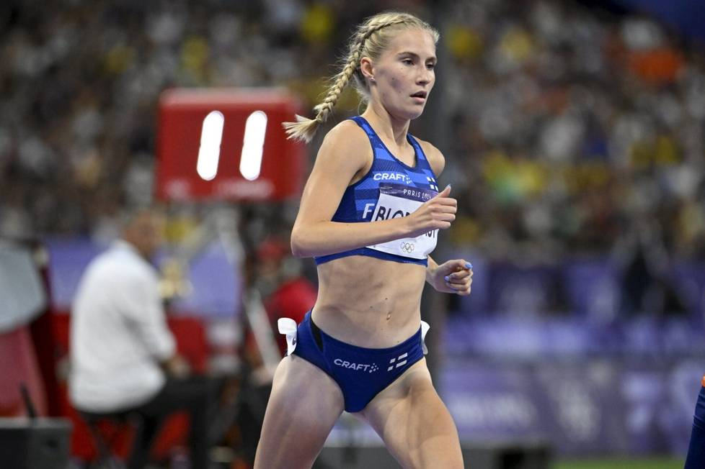

Nathalie Blomqvist on Suomen kestävyysjuoksun suurimpia tähtiä. Kuva: Heikki Saukkomaa / Lehtikuva

Oikaisu 1.9. kello 8.15: Korjattu otsikossa Mustafe Muusen nimen kirjoitusasu oikeaksi.